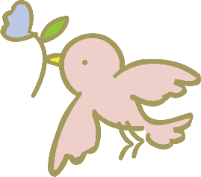

かしわらファミサポ通信
No.30
2025年5月
2026年4月
子育てを地域で支えあう！
発行：かしわらファミリー・サポート・センター
http://www.kashiwara-shakyo.jp

柏原市社会福祉協議会のホームページです。

会員情報 依頼・援助会員数
2026年3月31日現在 依頼会員212名 援助会員68名 合計280名

かしわらファミリー・サポート・センターです。（略称：ファミサポ）

初夏の爽やかな風が心地よい季節となりました。皆様はいかがお過ごしでしょうか。
日頃はファミリー・サポート・センター事業にご理解ご協力をいただき、ありがとうございます。
“援助会員”の皆様には日々のお忙しい中、多種多様な新規の活動依頼も進んで受けていただき
感謝の気持ちでいっぱいです。本当にありがとうございます。
年々、 暑さも増しています。熱中症予防など体調には十分にご配慮のうえ、今後もご協力

お願いします。
- 事務局よりお知らせ※

◎事務局では会員情報を随時更新しております
正確な会員情報を得るために下記事柄発生の際にはセンターまでご連絡ください
登録内容について
・保育所入園や小学校入学
・小学校卒業（援助対象外となります。）
・携帯電話や緊急連絡先の変更




退会について
・ご自身やご家庭の都合
・柏原市外への引越し
お手元の個人情報が記載された書類【破棄】
電話番号、アドレス、アカウント等のデーター【消去】
お願いします。

援助について
・事前打ち合わせ内容の変更
（怪我や事故が起きた時保険が
適用されない場合があります。）
・顔合わせ後、サポートが不要になった時
（6ヶ月依頼がなければ一旦白紙とし
援助が必要なときは再調整します。）

★個人情報の取り扱いにご注意ください。
相互援助活動を行う際に知り得た個人情報については取り扱いに十分気をつけてください。
些細な情報でも、個人情報となりますので他人に話したりしないようお願いします。
No 1



交流会＆研修会報告

2025年度は2回の研修会と7回の交流会を実施しました。
6月6日 ハンドベル演奏
7月2日 七夕飾り
３月4日 絵本読み聞かせ・紙芝居
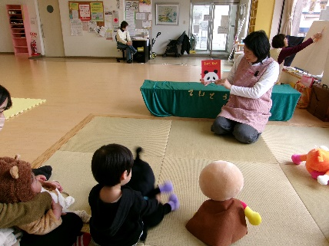
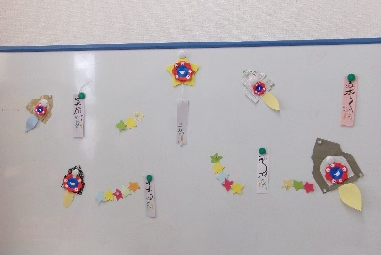
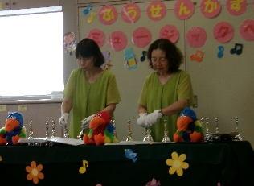



9月24日 栄養の基礎知識
もしも！に備える防災教室
2月4日 ウクレレ演奏

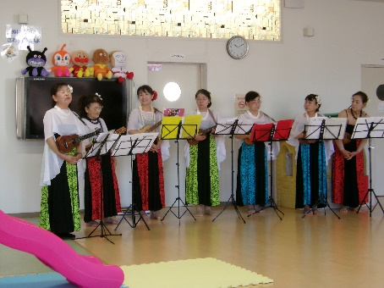
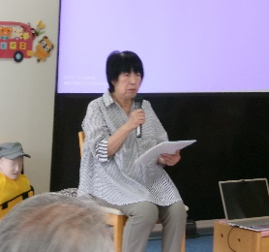

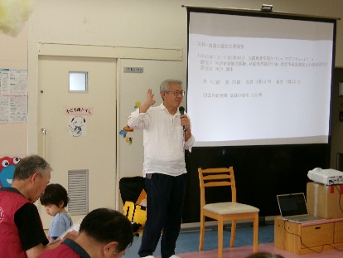

1月14日 レクリエーション
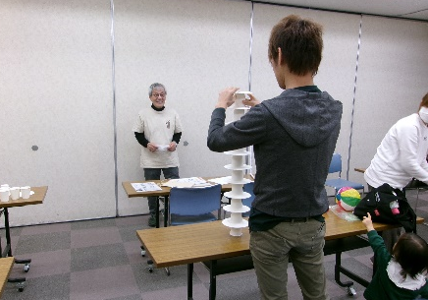

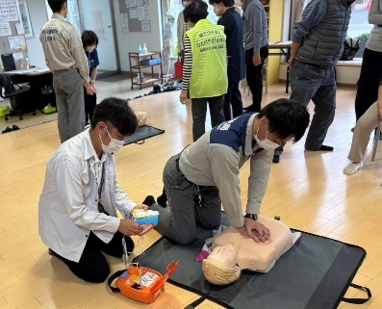
10月22日 AED救急救命
会員の方には参加して頂き
ありがとうございます。
今年度も引き続き参加、
ご協力お願いします。

12月16日 クリスマス会
11月19日 ウクレレ演奏
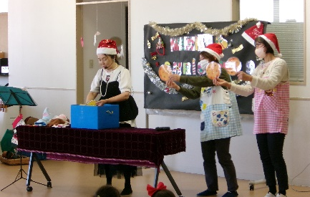
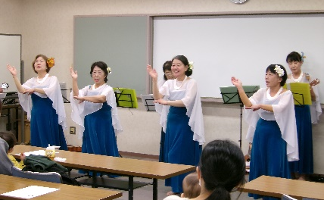



No 2



2026年度ファミサポ研修会・交流会の予定
 | 日時 | 対象 | 場所 | 内容 | 定員
1 | 6月17日（水）  10：00～11：30 | 援助会員  依頼会員  一般 | ほのぼのかたしも | 【研修会】  自転車・交通ルール | 30名
2 | 7月10日（金）  14：00～14：30 | 援助会員  依頼会員  一般 | スキップキッズ | 【交流会】  てんとう虫の会 | 20名
3 | 9月 | 援助会員  依頼会員  一般 | 未定 | 【研修会】  里親について  キーアセット | 20名
4 | 10月23日（金）  10：30～11：00 | 援助会員  依頼会員  一般 | ほっとステーション | 【交流会】  ウクレレ演奏 | 20組
5 | 11月  午前 | 援助会員  依頼会員  一般 | ほのぼのかたしも | 【必須研修会】  AED救急救命 | 20名
6 | 12月24日（木）  10：00～ | 援助会員  依頼会員  一般 | たまてばこ | 【交流会】  クリスマス会・歌 | 15組
7 | １月20日（水）  13：30～ | 援助会員  依頼会員  一般 | 地域福祉センター | 【交流会】  ロコモ | 20名
8 | ２月19日（金）  10：00～ | 援助会員  依頼会員  一般 | ほのぼのかたしも | 【交流会】  手品・ゲーム | 20名
9 | ３月 3日（水）  10：00～ | 援助会員  依頼会員  一般 | ほのぼのかたしも | 【交流会】  てんとう虫の会  意見交流会 | 20名

予定が決まり次第ホームページに掲載します。

※感染症や自然災害のため研修会・交流会の開催が延期または中止になる可能性があります。

※平日“きらめき号”ご利用の方は、申し出て下されば遅刻・早退大丈夫です。

※会場は保育室がありません。
お子さんの安全には十分気を付けていただくようお願いします。

※ほのぼのかたしもには駐車場がありませんので最寄りの交通機関か自転車、徒歩で

お越しいただくようお願いします。

ほのぼのかたしもについてはこちら
No 3

ファミサポ事務局です。今年度もよろしくお願い致します。

2026年度 サブリーダー九里（くのり）さんからのご挨拶
今年度もサブリーダーをさせていただきます九里容子です。
サブリーダーをさせていただいた事でファミサポの行事・交流会にも
参加する事が増え、他の援助会員さんとの交流も増えました。
皆さん子ども好きで、忙しいお母さん達に少しでもお手伝いが出来たらという
思いが伝わります。預かりで会うたびに日々成長されていく子ども達に癒され
元気をもらいます。 今年度もよろしくお願いいたします。


ぴよぴよサロン

場所：ほのぼのかたしも
日時：毎月 第1水曜日 10時～12時
※ほのぼのかたしもの休館日は休み。

みなさん遊びに来ませんか？
対象：子育て中の親子

・同じ、子育て中のみなさんとのしゃべり場
・子ども同士の遊び場
・ファミサポ会員（依頼会員・援助会員）とのふれあいの場

10時30分～11時：紙芝居と絵本タイム
紙芝居や絵本を一緒に楽しみましょう♪




お気軽に
ご利用ください♬

かしわらファミリー・サポート・センター（ファミサポ）

〒582-0009 柏原市大正2-10-1 地域福祉センター 1F
社会福祉法人 柏原市社会福祉協議会 地域福祉推進課 地域福祉係

TEL 072-972-6760/ FAX 072-９70-3200
E-mail kvc@kashiwara-shakyo.jp

（受付）月～金 9：00 ～17：00（土曜日、日曜日、祝、休日、年末年始は休み）

No 4

